CNAIS博士生与青年学者论坛2018

2018年10月12日- 10月13日 北京·中国
北京理工大学管理与经济学院（http://sme.bit.edu.cn）

注 册 表
基本信息
姓名： 性别： 职称：
单位： 邮编：
固定电话： 移动电话： 微信：
会议订房：
（因会议酒店用房已订满，请自行预定房间）

(以上联系信息请务必真实可靠，以便确认和后续联系参会人员)

注 册 费
参与身份 | 9月21日前注册 | 9月21日后注册
学生 | - 500元 | - 700元
其他人员 | - 800元 | - 1100元

支付费用及发票信息
发票信息 | 发票抬头： （务必填写准确）
发票信息 | 纳税人识别号：
发票信息 | 发票内容 | ◻ 会议费 ◻ 版面费 ◻会议服务费 （任选一项）
支付方式：银行转帐
银行信息：
账户名称：北京理工大学 账号：0200007609014435495
开户银行：北京海淀区工商银行紫竹院支行
通过银行转帐支付注册费请留言，其格式为：CNAIS论坛、姓名、联系电话
支付后请将凭证扫描件连同注册表发给会务组。

会场和宾馆地点
本届会议主会场位于：
北京理工大学国际教育交流中心三楼报告厅（北京市海淀区北三环西路66号，北京西北三环苏州桥东南角，北京理工大学北门）

本届会议入住宾馆信息：
北京理工大学国际教育交流中心(北京市海淀区北三环西路66号) 电话：010-68945611
北京理工大学招待所(北京市海淀区中关村南大街5号北京理工大学校内，离会议地点800米) 电话：010-68911191

联系方式
注册表填写好后请Email： cnais2018@126.com
联系电话： 姬轩13391817380 贾琳18953620325

CNAIS博士生与青年学者论坛组委会
2018年9月

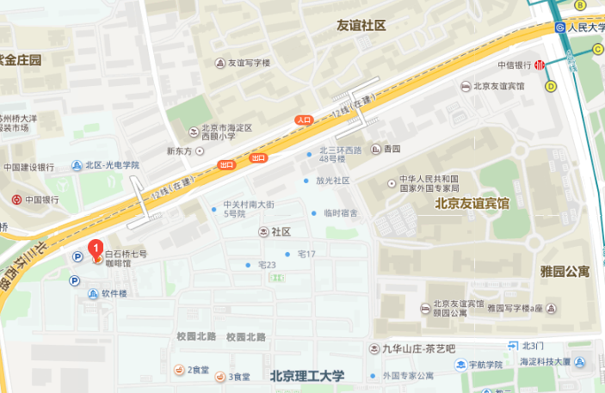

○：北京理工大学国际教育交流中心
◇：北京理工大学招待所
□：北京友谊宾馆
△：速8酒店（苏州桥店）
其他宾馆的价格和电话信息（请自行联系、预订）：
- 北京友谊宾馆
- 敬宾楼：488元（不含早餐），早餐68元/人；
- 怡宾楼：558元（不含早餐），早餐68元/人；
- 贵宾楼：838元（含早餐），980元（含早餐）；
- 联系电话：010-68498888
- 速8酒店（苏州桥店）
- 标准间：428元（不含早餐）；
- 大床房：388元（不含早餐）；
- 联系电话：010-68716717

交通路线
- 首都国际机场至北京理工大学国际交流中心：
- 机场大巴公主坟线，T3航站楼站→友谊宾馆站下车，沿北三环西路向西步行约740米至目的地（北三环西路南侧）。
2. 北京西站至北京理工大学国际交流中心：
- 地铁9号线北京西站→国家图书馆站，换乘地铁4号线（安河桥北方向），在人民大学站下车（D西南口出），沿北三环西路辅路向西步行约1.3公里至目的地。
3. 北京南站至北京理工大学国际交流中心 ：
- 地铁4号线（安河桥北方向）北京南站至人民大学站下车（D西南口出），沿北三环西路辅路向西步行约1.3公里至目的地。
4. 北京站至北京理工大学国际交流中心：
- 地铁2号线（内环方向）北京站至西直门站，换乘地铁4号线（安河桥北方向）至人民大学站下车（D西南口出），沿北三环西路辅路向西步行约1.3公里至目的地。

